Jonatan Plantey

M1 - IA School

Projet IA

Ethic Fashion

De la fast fashion à la mode éthique

**Table des matières**

1. Résumé 3

2. Introduction 4

2.1 Objet du document 4

2.2 Contexte 4

2.3 Périmètre 4

2.4 Problématique 4

3. Analyse des données de Wish.com 5

3.1 Démarche et présentation du dataset 5

3.2 Méthodologie d'analyse 5

3.3 Résultats et interprétation 6

a) Distribution des prix 6

b) Meilleures ventes 7

c) Notes attribuées par les clients 8

d) Lieux de vente 9

e) Indicateurs de performance 10

3.4 Conclusion 11

4. Analyse de la composition des vêtements de Shein.com & Wedressfair.fr 11

4.1 Démarche et présentation des sites 11

a) Shein.com 11

b) Wedressfair.fr 11

4.2 Méthodologie du scraping des données 12

a) Définition des URL de scraping 12

b) Récupération des liens des produits 12

c) Scrapping des pages des produits 12

d) Extraction de la composition du produit 12

4.3 Analyse de la composition des vêtements 13

a) Composition des ventes flash de Shein (1411 vêtements - Fast Fashion) 13

b) Composition de la collection Femme de WeDressFair (975 vêtements - Mode éthique) 14

4.4 Comparaison et conclusion 15

5. Synthèse et perspectives 15

5.1 Synthèse 15

5.2 Perspectives 15

# 1. Résumé

Ce document présente une analyse détaillée des pratiques de la fast fashion et de la mode éthique dans l'industrie de la mode en ligne. En se concentrant sur les données de ventes de Wish.com, la composition des vêtements vendus sur Shein.com, et une comparaison avec le site de vente de vêtements éco-responsables wedressfair.fr, nous cherchons à comprendre comment ces deux approches de la mode se différencient en termes de stratégie de prix, d'attrait pour les consommateurs et de choix des matériaux.

L'analyse des données de Wish.com révèle que la dynamique des prix, avec des remises importantes, constitue un important levier d'incitation à l'achat dans la fast fashion. Par ailleurs, le nombre de ventes semble être fortement influencé par le nombre de notes attribuées par les clients, soulignant l'importance des retours des consommateurs dans le succès commercial d'un produit.

L'étude de la composition des vêtements sur Shein.com et wedressfair.fr met en lumière une nette prédominance du polyester, une matière à fort impact environnemental, dans les produits de fast fashion. En contraste, le site de mode éthique wedressfair.fr privilégie l'utilisation de matériaux plus respectueux de l'environnement, tels que le coton biologique et diverses fibres recyclées ou biodégradables.

Ces résultats soulignent les défis et les opportunités pour une transformation durable de l'industrie de la mode. Ils mettent en évidence la nécessité d'explorer des matériaux alternatifs écologiques et économiquement viables, de mieux comprendre les comportements des consommateurs en matière de mode éthique, et d'examiner l'impact potentiel des politiques publiques et des réglementations sur les pratiques de l'industrie de la mode.

Ce document se veut être un point de départ pour une réflexion plus large sur la durabilité dans l'industrie de la mode et pour des recherches futures dans ce domaine crucial.

# 2. Introduction

## 2.1 Objet du document

L'objet de ce document est de présenter une analyse des données concernant le thème portant sur la fast fashion et la mode éthique. Plus précisément, nous analyserons les données des ventes de vêtements sur Wish.com, la composition des vêtements mis en vente sur Shein.com, et la comparaison avec le site de vente de vêtements éco-responsables wedressfair.fr.

## 2.2 Contexte

L'industrie de la mode fait face à de nombreuses critiques concernant ses pratiques environnementales et sociales. La fast fashion est un exemple de cette problématique, favorisant la production de masse, les bas prix et la surconsommation. Il est donc crucial de réfléchir à des alternatives plus éthiques et responsables pour cette industrie. Dans ce contexte, nous nous intéressons à l'analyse des données de sites de vente en ligne, afin de mieux comprendre les pratiques actuelles et d'éventuelles pistes d'amélioration.

## 2.3 Périmètre

Le périmètre de ce projet se concentre sur l'analyse de données de sites de vente en ligne. Dans un premier temps, nous étudierons les données de ventes de vêtements sur Wish.com, en nous focalisant sur les caractéristiques telles que le prix, le nombre d'unités, la taille, la note moyenne attribuée par les clients, et la provenance des articles. Ensuite, nous analyserons les ventes flash sur Shein.com en nous intéressant à la composition des vêtements et leur éco-responsabilité. Enfin, nous comparerons ces résultats avec un site de vente de vêtements éco-responsables, pour mettre en évidence les matières et pratiques responsables à adopter.

## 2.4 Problématique

Face à une prise de conscience croissante des enjeux environnementaux et sociaux liés à l'industrie de la mode, comment les pratiques de la fast fashion et de la mode éthique se différencient-elles en termes de stratégie de prix, d'attrait pour les consommateurs et de choix des matériaux ?

Quelles perspectives ces différences offrent-elles pour une transformation durable de l'industrie de la  
mode ?

# 3. Analyse des données de Wish.com

## 3.1 Démarche et présentation du dataset

|  |  |
| --- | --- |
| **Source** | https://www.kaggle.com/datasets/jmmvutu/summer-products-and-sales-in-ecommerce-wish |
| **Producteur** | Jeffrey Mvutu Mabilama |
| **Dataset** | summer-products-with-rating-and-performance_2020-08.csv |

Sélectionné sur le site Kaggle, le fichier de données de cette étude donne un aperçu de quelques-uns des vêtements de la collection été 2020, vendus dès juillet, sur la plateforme d'e-commerce Wish.com hébergée à San Francisco.

Il contient 43 caractéristiques (en colonne) portant sur quelques 1573 articles (en ligne).

Nous priorisons ici notre intérêt pour les sujets relatifs au prix, au nombre d'unités, à la taille, à la note moyenne attribuée par les clients ainsi qu'à la provenance des articles vendus.

## 3.2 Méthodologie d'analyse

Nous avons choisi d'implémenter le script d'analyse en Python, en faisant appel à plusieurs bibliothèques spécialisées dans l'analyse de données. Notre choix s'est naturellement porté sur la bibliothèque pandas, grâce à ses fonctionnalités avancées pour la manipulation et l'analyse de données. Pour la visualisation des données, nous avons fait appel à seaborn, une bibliothèque offrant des fonctionnalités de visualisation de données basées sur matplotlib. **L'intégralité du code peut être consultée dans le notebook joint à ce document.**

Après avoir importé les bibliothèques nécessaires, le script définit les chemins vers les fichiers CSV contenant les données à analyser. Ces données sont ensuite importées dans des DataFrames pandas, des structures de données bidimensionnelles semblables à des tableaux, qui peuvent contenir des données de différents types.

L'analyse se concentre en premier lieu sur deux colonnes du DataFrame : 'retail_price' (prix avant remise) et 'price' (prix après remise). Des graphiques de distribution (histogrammes avec estimation de la densité du noyau) sont créés pour ces deux colonnes, permettant de visualiser la répartition des prix avant et après la remise.

Le script effectue ensuite un filtrage des articles dont le prix est inférieur à 20 euros, tant avant qu'après la remise. De nouveaux graphiques de distribution sont alors générés pour ces sous-ensembles de données. La moyenne des prix, avant et après remise, est alors calculée pour ces articles.

Nous sélectionnons ensuite les colonnes 'product_id' et 'units_sold'. Les données sont triées en fonction du nombre d'unités vendues et les 10 premières lignes sont sélectionnées, fournissant ainsi la liste des 10 articles les plus vendus. Un diagramme en barres est ensuite créé pour visualiser les ventes de ces produits, avec une simplification des ID de produits pour faciliter la lecture du graphique.

La colonne 'product_variation_size_id' est ensuite nettoyée en harmonisant les différentes notations de tailles de produits dans le dataset. Les tailles de produits non standard sont regroupées sous le label "AUTRES". Un diagramme circulaire est alors généré pour visualiser la proportion de ventes par taille de vêtement, ainsi qu'un diagramme à bulles reliant la note attribuée à l'article et son nombre de ventes.

Nous examinons également la distribution des produits vendus en fonction du pays d'origine, à l'aide d'un diagramme en barres (horizontales) et d'une carte.

Pour conclure, nous calculons le chiffre d'affaires, le prix moyen, la note moyenne et le rapport moyen par article pour chaque pays et produisons les diagrammes en barres correspondants.

## 3.3 Résultats et interprétation

### a) Distribution des prix

|  |  |  |  |
| --- | --- | --- | --- |
|  | |  | | --- | | Pour chaque article, un prix de référence est communiqué, qu'il soit celui d'un article similaire sur un autre site ou celui de ce même article avant promotion.    Nous nommons celui-ci :  "prix avant remise".    Nous observons que sa distribution s'étend jusqu'aux environs de 250 €. |  |  | | --- | | Ce qui n'est pas du tout le cas de la distribution des prix après remise qui plafonne à 50 € : ce seuil a été divisé par 5 !  Ceci laisse fortement douter du caractère véridique et du bien-fondé des prix les plus élevés, avant remise.    Par cette astuce marketing, on reconnaît l'ADN de la Fast Fashion.  Ce qui est conforté par le niveau des prix dont la quasi-totalité est inférieure à 20 €. | |

Nous choisissons de présenter ces deux distributions recentrées sur une plage significative commune :

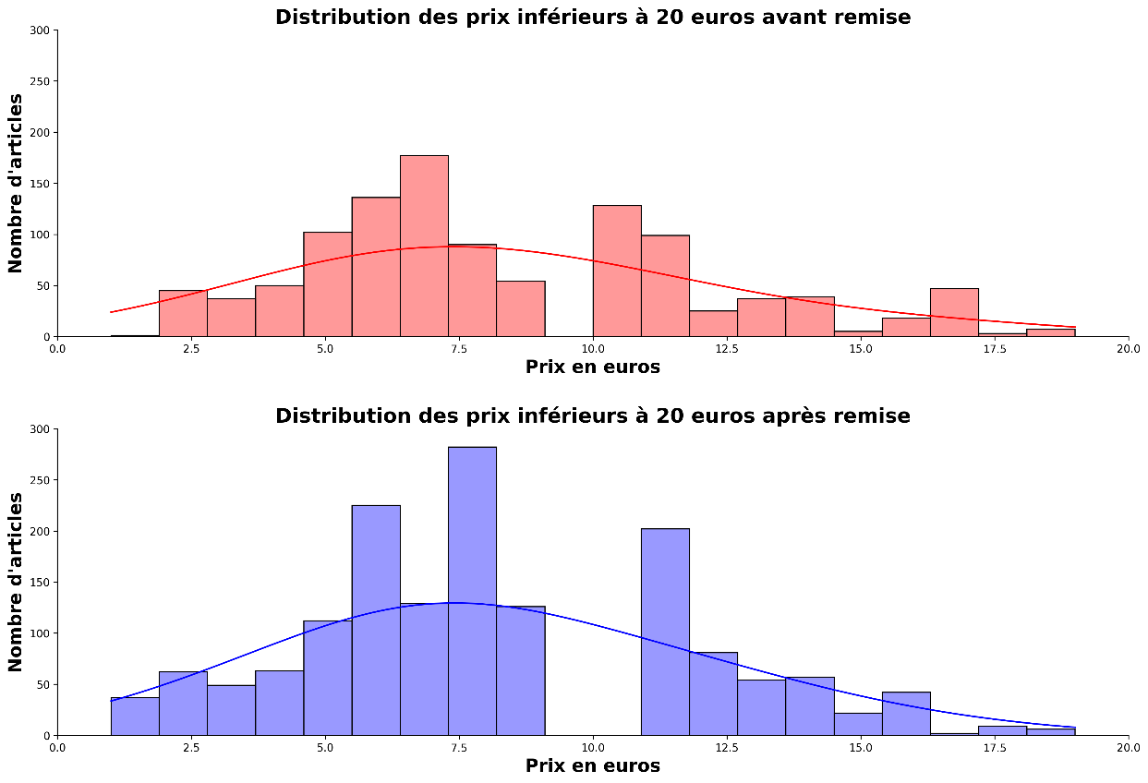

Sans surprise, la distribution des prix après remise augmente significativement pour les prix inférieurs à 20 €, mais ce qui est étonnant, c'est que sur cette plage, les deux distributions ont une allure similaire et leurs moyennes semblent relativement proches. Ceci est confirmé par nos calculs :

# 

|  |  |
| --- | --- |
| Moyenne des prix inférieurs à 20 € avant remise | 8,38 € |
| Moyenne des prix inférieurs à 20 € après remise | 8,19 € |

### b) Meilleures ventes

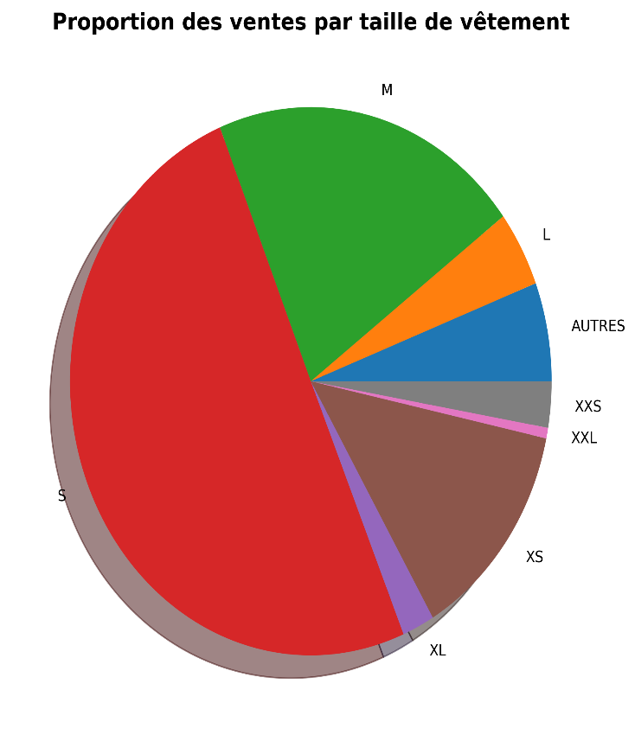

Les modèles de taille "SMALL" représente  
presque la moitié des ventes.

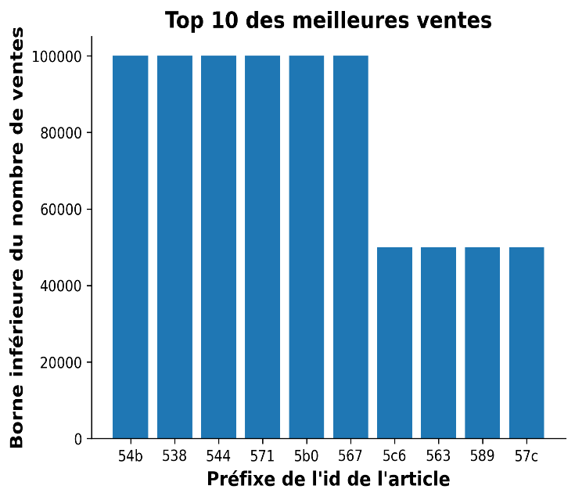

La précision des données est faible car les valeurs  
fournies le sont après "approximation de la borne  
inférieure par étapes" mais elle reste satisfaisante  
pour conclure que les 6 articles les plus vendus le  
sont à plus de 100 000 exemplaires.  
Ce niveau de quantité est caractéristique de la  
vente en masse attribuée à la Fast Fashion.

**URL des 10 meilleures ventes de l'été 2020**

<https://www.wish.com/c/54bdf18039b8c045f118936a>

<https://www.wish.com/c/53897eeeafddf70c91af1cda>

<https://www.wish.com/c/544b079d1280fa28eee9b380>

<https://www.wish.com/c/571adeab62cce546f1a46bc0>

<https://www.wish.com/c/5b07a7c6e997b33c6f9947da>

<https://www.wish.com/c/567cb0925ff12c4829f07dfb>

<https://www.wish.com/c/5c63a337d5e2ce4bbb3152cf>

<https://www.wish.com/c/563707b0e5be09157176fe80>

<https://www.wish.com/c/5892e3b0da200f71bcec426>e

<https://www.wish.com/c/5b07f4f16e42c03e6eb4b1f6>

**Meilleure vente de l'été 2020**

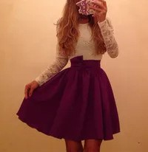

"New Aeeival Women Clothing Long Sleeve

Autumn Winter Ball Gown Dress Slim Fit Patchwork   
Casual Lace Dress Vestido De Renda"

(11 062 reviews) € 7

### c) Notes attribuées par les clients

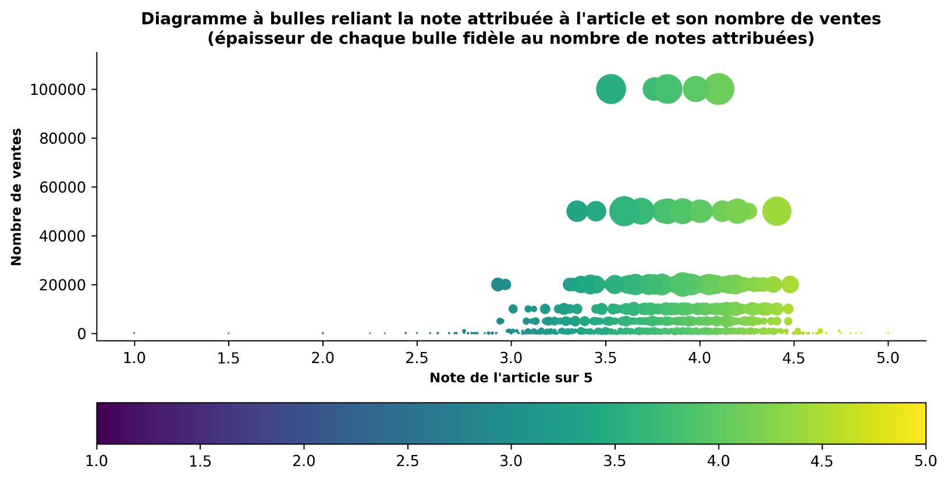

Nous observons une corrélation évidente : celle du nombre de ventes d'un article avec le nombre de notes qui lui ont été attribuées par les clients.

La corrélation avec le nombre de notes semble d'ailleurs bien plus importante qu'avec le niveau de la note, qui reste assez dispersée entre 3 et 4,5.

### d) Lieux de vente

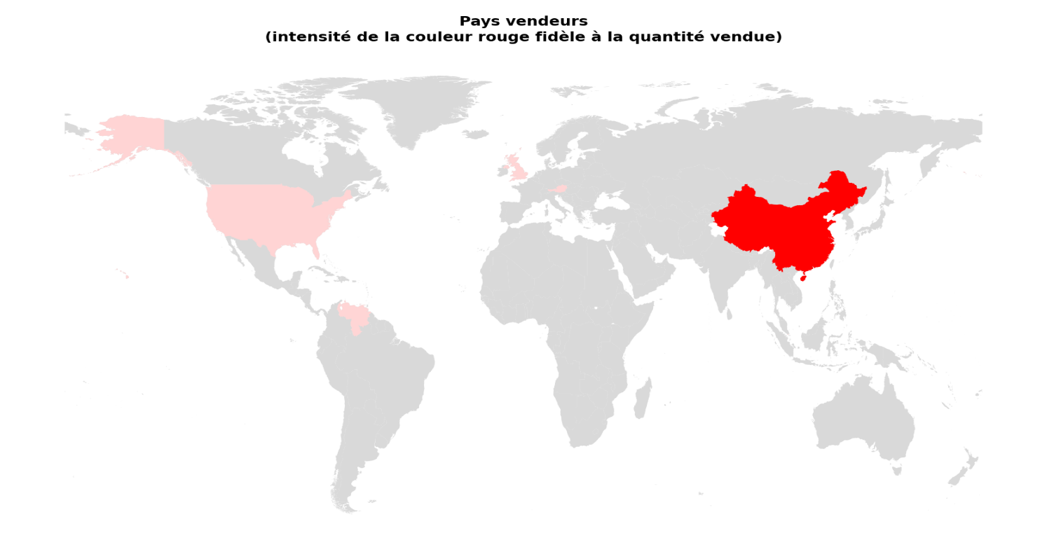

|  |  |  |  |
| --- | --- | --- | --- |
| Code Pays | Nom de Pays | Nombre de références | Nombre de ventes |
| AT | Autriche | 1 | 100 |
| CN | Chine | 1 516 | 6 651 245 |
| GB | Royaume-Uni | 1 | 1 000 |
| SG | Singapour | 2 | 20 100 |
| US | États-Unis | 31 | 43 560 |
| VE | Venezuela | 5 | 350 |

La chine est de très loin le pays le plus vendeur tant au niveau du nombre de références que de la masse vendue pour chaque article.

Nous rappelons que le site wish.com réside quant à lui aux États-Unis, à San Francisco.

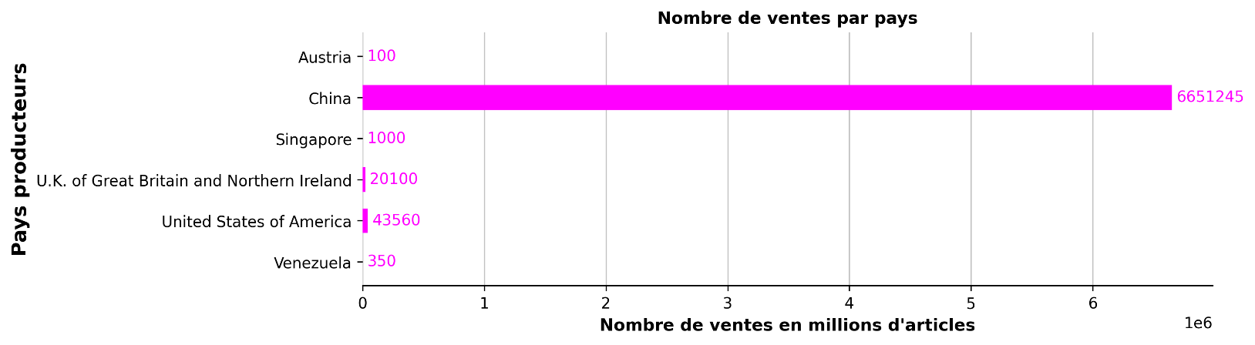

Au regard de la présence écrasante de la chine dans les ventes, celle autres pays vendeurs est anecdotique.

### 

### e) Indicateurs de performance

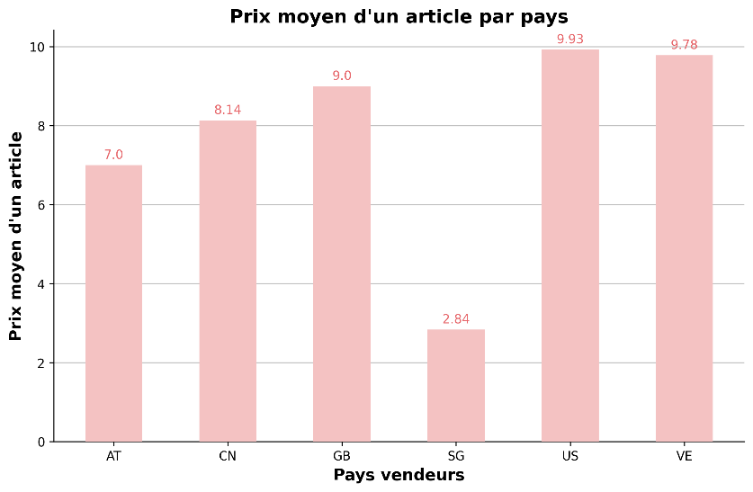

Le tarif moyen de Singapour

défie toute concurrence.

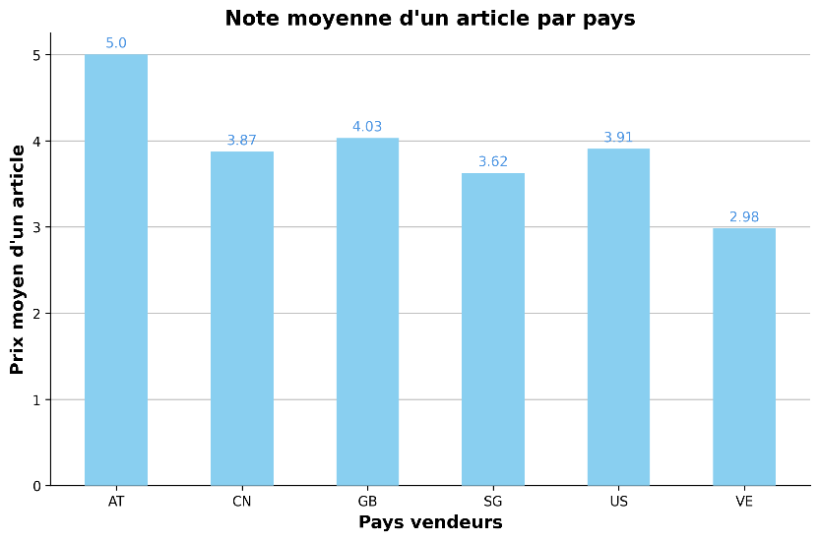

La meilleure moyenne des notes

est attribuée à l'Autriche.

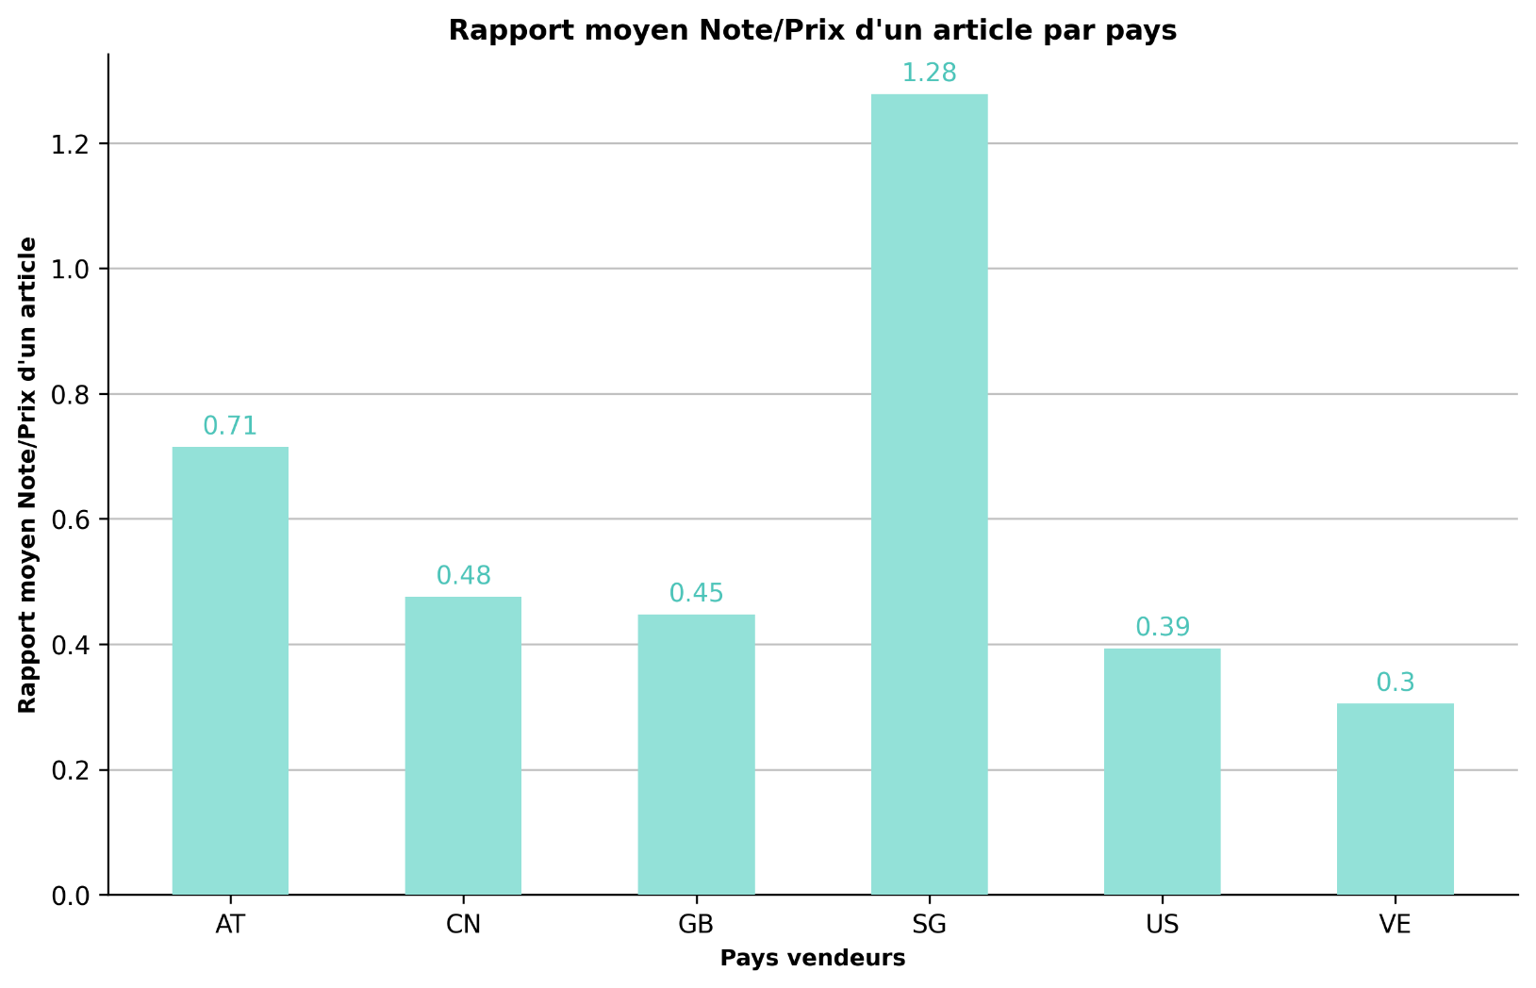

La Chine, premier vendeur, et de très loin, n'est pas leader en prix, en note attribuée par les clients et en rapport note/prix. La meilleure performance pour ce dernier indicateur revient à Singapour, une place honorable revenant également à l'Autriche.

À l'exception de ceux de la Chine, les résultats de cette partie ne portent que sur un très petit nombre de références d'articles vendus. Nous comprenons que les comparaisons effectuées ont donc un intérêt très limité.

## 3.4 Conclusion

Les ventes du site wish.com de l'été 2020 se concluent avec des prix systématiquement assortis d'une promotion et sont très bas dans l'ensemble. De nombreux articles sont vendus en masse et la majorité en taille SMALL. Cela s'inscrit typiquement dans le mouvement de la Fast Fashion. La Chine y est en quasi-monopole, grâce à sa capacité à inonder le marché par la diversité de ses références et sa production de masse.

Cette analyse permet de dessiner plusieurs traits de la fast fashion. D'une part, la fast fashion se caractérise par une dynamique de prix très marquée, avec des prix de référence élevés, souvent remisés à des niveaux beaucoup plus bas, probablement dans le but d'inciter à l'achat. Cependant, cette pratique de "fausses remises" pourrait être mise en question quant à son honnêteté vis-à-vis des consommateurs.

D'autre part, la provenance des produits est majoritairement la Chine, qui domine largement le marché en termes de nombre d'articles vendus. Cela reflète l'importance de l'Asie dans la production de vêtements à l'échelle mondiale. Cependant, le niveau de satisfaction des clients, mesuré par la note moyenne, n'est pas nécessairement lié à la quantité vendue. D'autres pays, comme Singapour ou l'Autriche, pourraient présenter de meilleures performances sur certains indicateurs.

Enfin, la corrélation entre le nombre de ventes et le nombre de notes attribuées par les clients est à noter. Cela indique que l'avis des clients, partagé sous forme de notes et de commentaires, peut jouer un rôle clé dans le succès commercial d'un produit.

# 4. Analyse de la composition des vêtements de Shein.com & Wedressfair.fr

## 4.1 Démarche et présentation des sites

### a) Shein.com

Shein est un détaillant international de mode en ligne basé en Chine qui propose une gamme variée de vêtements, chaussures et accessoires à prix réduits. Depuis sa création en 2008, le site est devenu célèbre pour sa vaste sélection de produits tendances et abordables, souvent associés à l'industrie de la "fast fashion".

L'objectif est ici de faire la lumière sur les pratiques de production dans l'industrie de la mode et d'évaluer la durabilité des matériaux utilisés. La démarche de scraper les informations de la rubrique "ventes flash" sur Shein.com est motivée par le désir de collecter des données précises sur les matériaux utilisés dans la production de vêtements produit en masse et dont la vente se veut rapide et mise en premier plan sur le site. En analysant ces données, je cherche à comprendre la proportion de vêtements fabriqués à partir de matériaux durables par rapport à ceux qui ne le sont pas.

L'industrie de la mode est souvent critiquée pour son impact environnemental et social. Par conséquent, en examinant les pratiques de Shein, une entreprise majeure de la fast fashion, je souhaite contribuer à une meilleure compréhension de la situation actuelle et potentiellement proposer des voies vers une industrie de la mode plus éthique et durable.

### b) Wedressfair.fr

Wedressfair est une boutique en ligne française spécialisée dans la mode éthique et durable. Elle propose une sélection de vêtements et accessoires de différentes marques engagées dans le respect des conditions de travail, la durabilité et la transparence. Wedressfair s'efforce de promouvoir une alternative à la fast fashion en prouvant qu'il est possible de s'habiller de manière stylée tout en respectant les personnes et la planète.

Nous nous intéressons ici à l'analyse des produits proposés par Wedressfair et la démarche, comme précédemment, consistera à scraper les informations relatives à la composition des vêtements proposés sur le site. L'objectif est de récolter des données sur les matières premières utilisées, ainsi que sur leurs certifications éthiques et écologiques.

En comparant ces informations à celles recueillies sur Shein.com, il sera possible d'établir un contraste entre les pratiques de la fast fashion et celles de la mode éthique. Cette comparaison devrait permettre de mettre en évidence les différences en termes de durabilité et d'impact environnemental entre les deux modèles de production, contribuant ainsi à une meilleure compréhension des défis et des possibilités pour une industrie de la mode plus respectueuse de l'environnement et de la société.

## 4.2 Méthodologie du scraping des données

Présentation des outils et techniques utilisés pour le scraping

### a) Définition des URL de scraping

Au début, on définit les URL des pages à scraper. On utilise une boucle pour générer les URL de toutes les pages de de la rubrique scrapée. La rubrique « ventes flash » alias « flash_sales » sur Shein.com contient 30 pages et renvoie vers 1411 vêtements (on y compte 1737 liens au total avec les produits non textile) tandis que la rubrique « collection Femme » alias « femme » sur wedressfair.fr contient 14 pages et renvoie vers 975 vêtements.

### b) Récupération des liens des produits

On définit une fonction get_product_links(url), qui prend une URL en argument. Cette fonction utilise l'outil de navigation automatisée Chrome de la bibliothèque Selenium pour accéder à l'URL. La fonction attend quelques secondes pour que le contenu JavaScript de la page soit chargé. Ensuite, elle utilise la bibliothèque BeautifulSoup pour analyser le code source de la page. Elle trouve tous les éléments <a> avec une classe spécifique qui contiennent les liens vers les produits. Ces liens sont stockés dans une liste product_links qui est ensuite renvoyée par la fonction.

### c) Scrapping des pages des produits

Après avoir obtenu tous les liens des produits, on utilise une autre boucle pour accéder à chaque page de produit et en extraire les informations. Pour cela, on définit une autre fonction get_composition(url). Cette fonction utilise également l'outil de navigation automatisée Chrome pour accéder à l'URL du produit. Elle attend aussi quelques secondes pour que le contenu JavaScript soit chargé. Ensuite, elle utilise à nouveau BeautifulSoup pour analyser le code source de la page.

### d) Extraction de la composition du produit

La fonction get_composition(url) trouve tous les éléments <div> avec une classe spécifique qui contiennent les informations de description du produit. Elle parcourt ces éléments pour trouver la composition du produit. Si la composition est trouvée, elle est renvoyée par la fonction. Si aucune composition n'est trouvée, la fonction renvoie "Produit non textile". Cette méthode de scraping de données utilise la navigation automatisée et l'analyse du code source de la page pour extraire des informations spécifiques sur les produits. Cette méthode peut être modifiée pour extraire d'autres informations si nécessaire.

## 4.3 Analyse de la composition des vêtements

À l’issue de l’étape de scraping, les données sont rassemblées en DataFrame, font l’objet d’un nettoyage et donne lieu au calcul de la moyenne. En examinant les parts moyennes des matières dans la composition des vêtements vendus sur Shein et WeDressFair, on observe des différences significatives en termes de matériaux utilisés, reflétant les pratiques distinctes de ces deux modèles d'industrie de la mode. On obtient les résultats ci-dessous.

### a) Composition des ventes flash de Shein (1411 vêtements - Fast Fashion)

|  |  |
| --- | --- |
| Matière | Part moyenne dans la composition (ramenée à 1) |
| Polyester | 0.705897 |
| Coton | 0.086547 |
| Polyamide | 0.072587 |
| Élasthanne | 0.049112 |
| Viscose | 0.047069 |
| Polyuréthane | 0.013607 |
| Nylon | 0.008384 |
| Acrylique | 0.005578 |
| Lin | 0.004890 |
| Rayonne | 0.002346 |
| Chlorure de polyvinyle | 0.002126 |
| Métal | 0.001417 |
| Fibres métallisées | 0.000397 |
| Lyocell | 0.000043 |

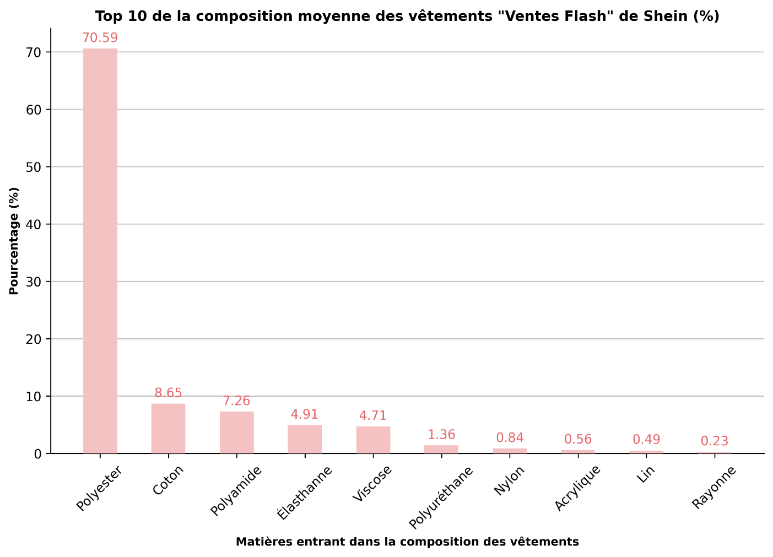

Sur le site de Shein, le polyester domine nettement, représentant environ 70% de la composition moyenne des vêtements. Le polyester est une fibre synthétique qui est largement utilisée dans la fast fashion en raison de sa durabilité et de son faible coût. Cependant, sa production est énergivore et elle n'est pas biodégradable, ce qui pose de sérieux problèmes environnementaux. Les autres matériaux importants incluent le coton, le polyamide et l'élasthanne, qui sont également des fibres non biodégradables ou qui nécessitent une grande quantité d'eau et de pesticides pour leur culture (c'est le cas du coton).

### b) Composition de la collection Femme de WeDressFair (975 vêtements - Mode éthique)

|  |  |
| --- | --- |
| Matière | Part moyenne dans la composition (ramenée à 1) |
| Coton biologique | 0.631446 |
| Ecovero® (par lenzing®) | 0.076410 |
| Tencel® (lyocell) | 0.069149 |
| Coton recyclé | 0.031764 |
| Pet recyclé | 0.029744 |
| Polyester recyclé | 0.029210 |
| Lin | 0.021323 |
| Lin biologique | 0.020451 |
| Élasthanne | 0.008421 |
| Polyamide recyclé | 0.007118 |
| Matière upcyclée | 0.006154 |
| Viscose (procédé lyocell) | 0.006021 |
| Micromodal | 0.005559 |
| Acétate biodégradable | 0.005128 |
| Modal | 0.003969 |
| Or certifié | 0.003077 |
| Laine certifiée | 0.002503 |
| Polyamide recyclé (pré-consommation) | 0.002215 |
| Nylon recyclé | 0.002051 |
| Cuir certifié lwg | 0.002051 |
| Coton en conversion | 0.002051 |
| Autres fibres recyclées | 0.001949 |
| Refibra® | 0.001795 |
| Chanvre | 0.001436 |
| Polyuréthane | 0.001436 |
| Polyamide | 0.001026 |
| Argent 925 | 0.001026 |
| Coton upcyclé | 0.001026 |
| Cachemire recyclé | 0.001026 |
| Laine mérinos recyclée | 0.001026 |
| Coton biologique recyclé | 0.000954 |
| Cupro | 0.000862 |
| Viscose | 0.000615 |
| Laine biologique | 0.000513 |
| Élasthanne recyclé | 0.000482 |
| Viscose recyclée | 0.000410 |
| Lycra | 0.000277 |

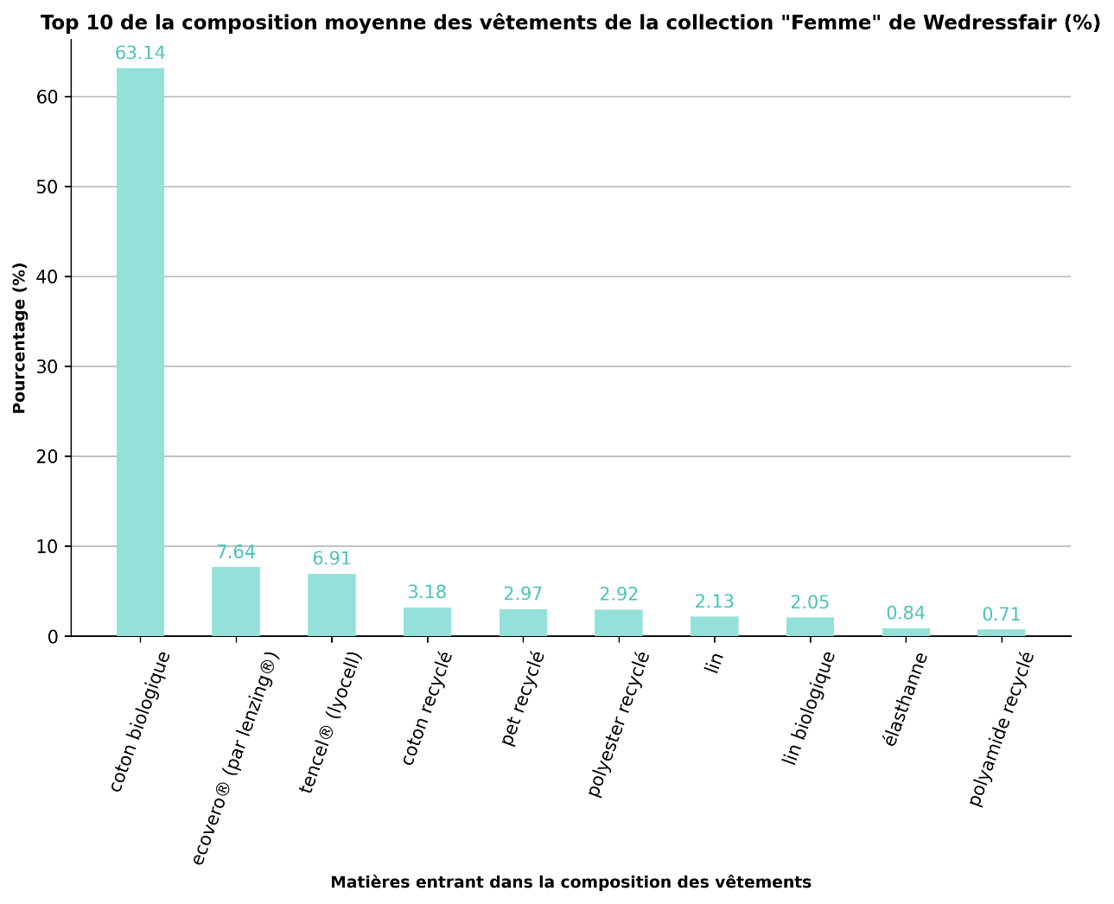

Par contraste, sur le site de WeDressFair, le coton biologique constitue la plus grande partie de la composition moyenne des vêtements (environ 63%). Le coton biologique est cultivé sans pesticides ni engrais chimiques, ce qui réduit son impact environnemental par rapport au coton traditionnel. De plus, WeDressFair utilise un éventail plus large de matériaux durables, comme l'Ecovero® (une forme de viscose écologique), le Tencel® (une fibre de cellulose biodégradable), le coton recyclé, le PET recyclé, le lin et le lin biologique. Ces matériaux sont généralement plus respectueux de l'environnement en termes de production et de dégradation.

## 4.4 Comparaison et conclusion

La comparaison de ces deux listes de matières utilisées met en évidence le contraste entre les pratiques de la fast fashion et celles de la mode éthique. Alors que la fast fashion privilégie les matériaux bon marché et durables, mais à forte empreinte environnementale, la mode éthique tend à utiliser des matériaux plus respectueux de l'environnement, même s'ils sont souvent plus coûteux ou nécessitent des processus de production plus complexes.

Cette analyse souligne les défis auxquels l'industrie de la mode est confrontée pour devenir plus durable. Elle montre également que des alternatives plus respectueuses de l'environnement existent et sont déjà choisies par certains sites de vente en ligne, comme WeDressFair. Cela offre un aperçu encourageant des possibilités de transformation de cette industrie pour la rendre plus respectueuse de l'environnement et de la société.

# 5. Synthèse et perspectives

## 5.1 Synthèse

L'analyse des données de Wish.com et la comparaison entre les compositions des vêtements vendus sur Shein.com et wedressfair.fr ont permis d'identifier plusieurs tendances et pratiques clés dans l'industrie de la mode.

En ce qui concerne la fast fashion, la dynamique de prix, marquée par des remises importantes, apparaît comme un levier d'incitation à l'achat. Toutefois, cette pratique peut être contestée du point de vue de son honnêteté vis-à-vis des consommateurs. Par ailleurs, il est à noter que le nombre de ventes semble être fortement influencé par le nombre de notes attribuées par les clients, ce qui souligne l'importance des retours des consommateurs dans le succès commercial d'un produit.

Concernant la composition des vêtements, l'analyse montre une nette prédominance du polyester dans les produits de fast fashion vendus sur Shein.com. Ce matériau, bien que durable et économique, a un impact environnemental important. Au contraire, wedressfair.fr, site de mode éthique, favorise l'utilisation de matériaux plus respectueux de l'environnement, tels que le coton biologique et diverses fibres recyclées ou biodégradables.

## 5.2 Perspectives

Cette étude offre des pistes de réflexion pour une transformation de l'industrie de la mode vers des pratiques plus éthiques et durables. L'un des défis majeurs réside dans la recherche de matériaux alternatifs qui soient à la fois respectueux de l'environnement et économiquement viables.

L'exemple de wedressfair.fr montre qu'il est possible d'opter pour des matériaux plus écologiques sans sacrifier la qualité ou l'esthétique des vêtements.

Pour aller plus loin, il serait intéressant de compléter cette analyse par une étude des motivations et des comportements des consommateurs en matière de mode éthique. Cela permettrait de mieux comprendre les obstacles et les leviers à l'adoption de la mode éthique par une plus grande part de la population.

Enfin, l'impact des politiques publiques et des réglementations sur les pratiques de l'industrie de la mode mérite d'être étudié. Une réglementation plus stricte sur les pratiques de tarification ou l'utilisation de matériaux nocifs pour l'environnement pourrait contribuer à accélérer la transition vers une mode plus éthique et durable. De même, des incitations fiscales ou autres pourraient encourager les entreprises à adopter des pratiques plus responsables.